1. Indica brevemente las características principales de los siguientes sistemas
operativos (última versión, precio, etc..): Microsoft Windows, Mac OS X, Ubuntu,
FreeBSD, Maemo, BlackBerry, Windows Mobile, Android, iOS.

Windows es un Sistema Operativo, que cuenta con un Ambiente Gráfico (GUI) que permite ejecutar programas (aplicaciones) de forma más fácil y cómoda para el usuario

MAC. Las funciones de mac logra manipular fácilmente el contenido de dos carpetas iguales, en comparación con otras PC que deben arrastrar una carpeta a otra para poder almacenar el documento

Ubuntu concentra su objetivo en la facilidad de uso, la libertad en la restricción de uso, los lanzamientos regulares y la facilidad en la instalación.

FreeBSD: Es un derivado de código abierto y gratuito de BSD(Berkeley Software Distribution) con un enfoque en velocidad, estabilidad, seguridad y consistencia, entre otras características.

BlackBerry se enfocan principalmente para un uso laboral, así, este S.O nos ofrece acceso a nuestras cuentas de correo electrónico, agenda profesional, libreta de direcciones, eventos, tareas, notas, además de la sincronización con nuestro ordenador personal mediante programas externos.

Windows Mobile es que cuenta con información de primera mano, para que el usuario pueda sentirse cómodo con el sistema operativo. Para ello, implementa la pantalla “Hoy”. En este apartado de Windows Mobile podrás tener acceso a la fecha y la hora, así como las citas programadas para ese día en específico, la cantidad de correos electrónicos recibidos y todas las tareas por hacer.

Android. La plataforma es adaptable a pantallas de mayor resolución, VGA, biblioteca de gráficos 2D, biblioteca de gráficos 3D basada en las especificaciones de la OpenGL ES 2.0 y diseño de teléfonos tradicionales.

IOS es un sistema operativo móvil de la multinacional Apple Inc. Originalmente desarrollado para el iPhone (iPhone OS), después se ha usado en dispositivos como el iPod touch y el iPad. No permite la instalación de iOS en hardware de terceros. La pantalla principal (llamada «SpringBoard») es donde se ubican los iconos de las aplicaciones y el Dock en la parte inferior de la pantalla donde se pueden anclar aplicaciones de uso frecuente, aparece al desbloquear el dispositivo o presionar el botón de inicio.

2. Crea una máquina virtual nueva en VirtualBox llamada “Proxmox” de tipo
“Linux” versión “Other Linux (64-bit)”. La máquina tendrá 1 GB de RAM, 1 disco
duro VDI de expansión dinámica de 20 GB y la red configurada como
“adaptador puente”. Carga la iso de Proxmox en la unidad de CD/DVD y realiza
la instalación. Obtén una captura de pantalla del resumen de la máquina virtual
del Virtualbox creada, una captura del Proxmox instalado y otra de una
conexión desde un navegador web a la interfaz de configuración de Proxmox.
Explica que tipos de virtualización estás realizando.

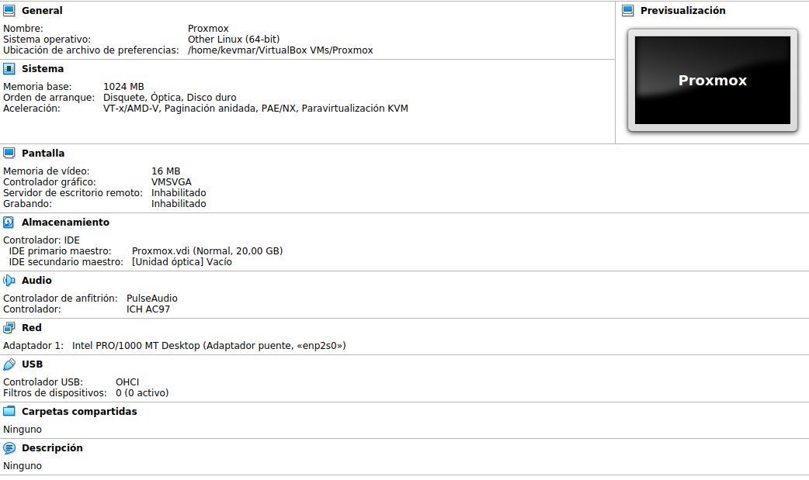

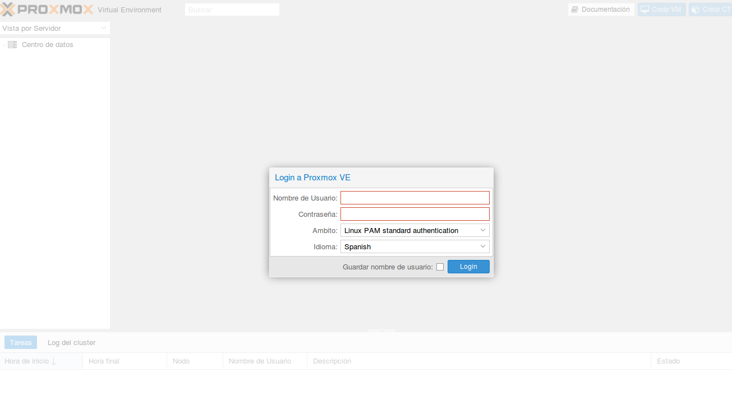
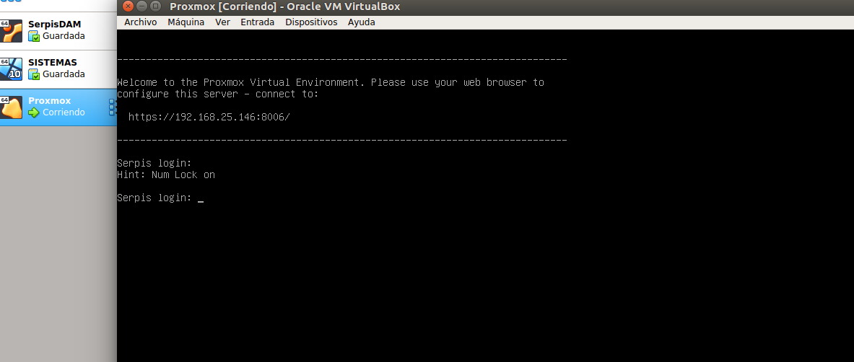

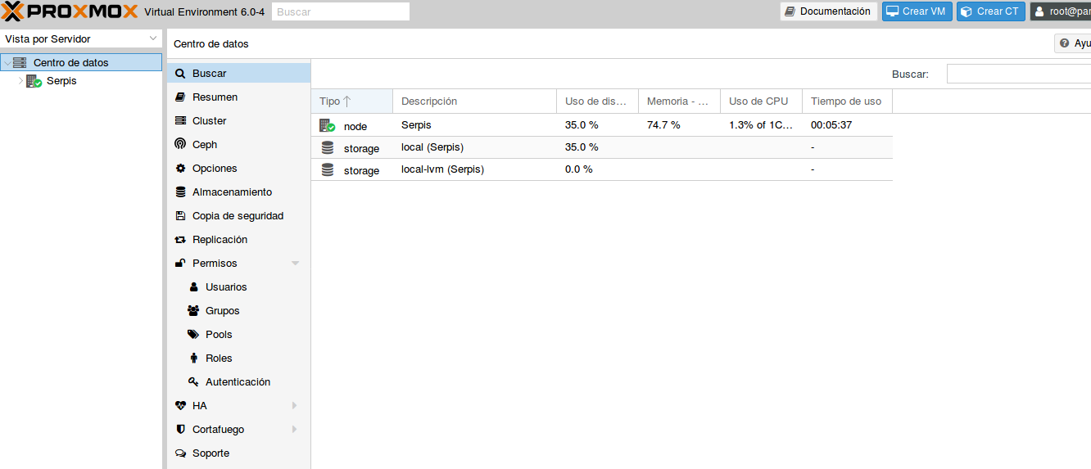

3. Instala Ubuntu 18.04 Desktop en una máquina virtual nueva con 2 GB de RAM,
un disco duro de expansión dinámica de 50 GB, 2 procesadores, 64 MB de
memoria de vídeo y con aceleración 3D. Obtén una captura de pantalla del
sistema virtualizado en ejecución tras finalizar la instalación.

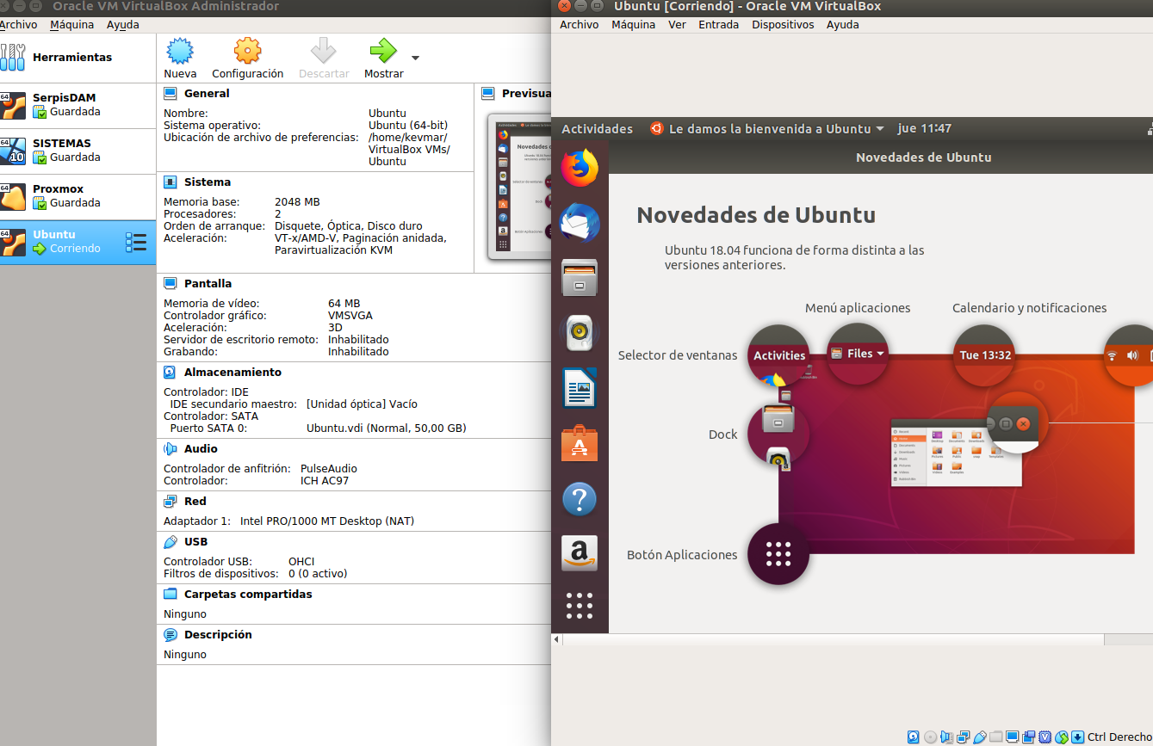

4. Instala las “Guest Additions” desde el menú “Dispositivos → Insertar imagen
de CD ...”. Obtén una captura de pantalla del proceso de instalación. Reinicia el
equipo tras la instalación. ¿Para que sirven las “Guest Additions”?

Sirve para poner la virtualBox en pantalla completa

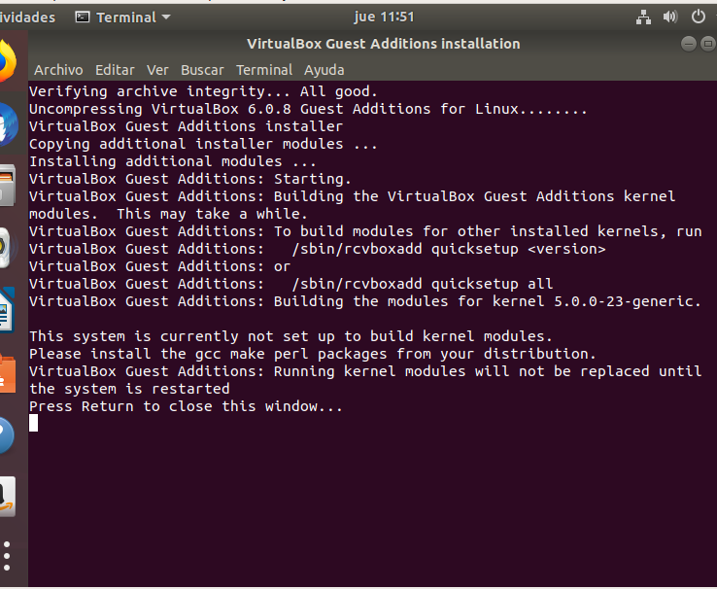

5. Prueba todas las opciones del menú “Ver” del VirtualBox indicando para que
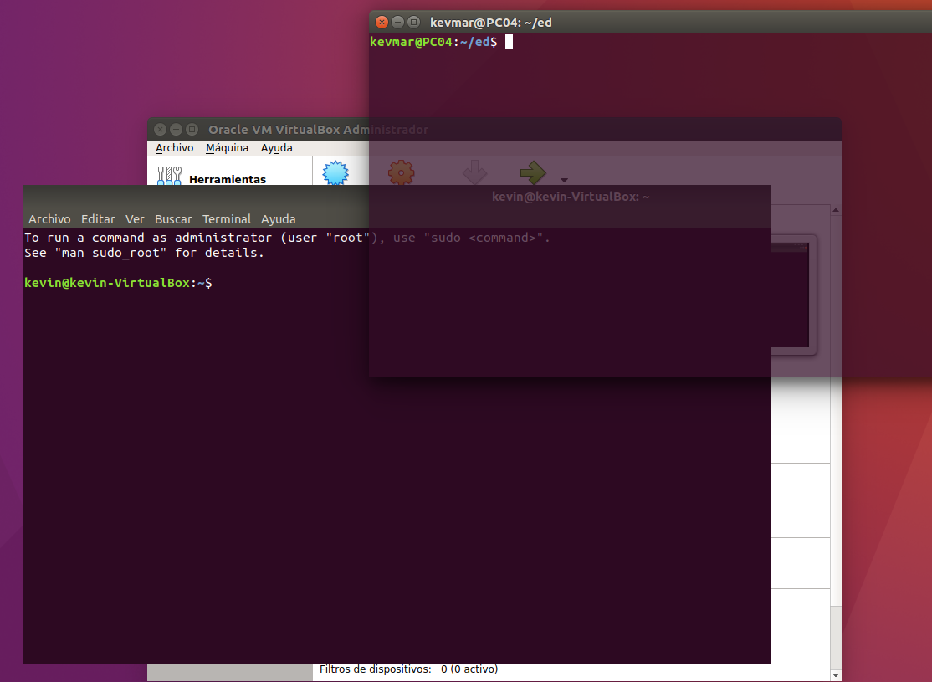
sirve cada una de ellas. Obtén una captura usando el modo fluido.

6. Configura la red como adaptador puente y realiza un ping a la máquina virtual y
real de algún compañero. Cambia la configuración del adaptador de red a NAT y
vuelve a realizar las mismas pruebas. Obtén las capturas de pantalla que
demuestren las pruebas. ¿Qué diferencia hay entre usar un adaptador puente o
NAT?

Con adaptador puente:
MAQUINA REAL->

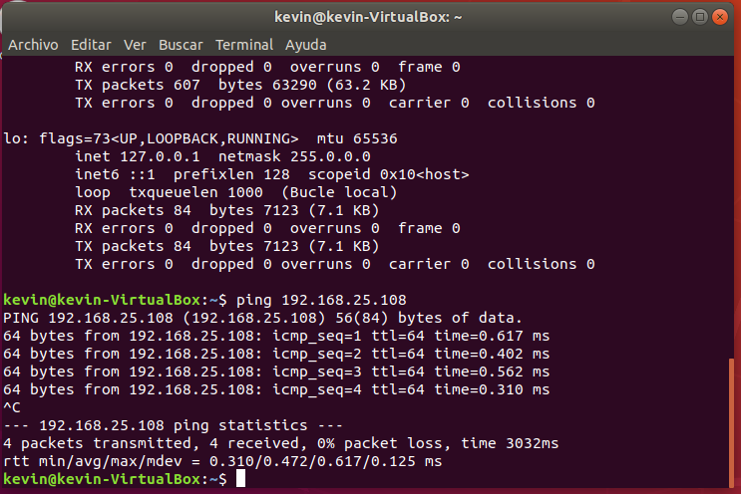
MAQUINA VIRTUAL ->
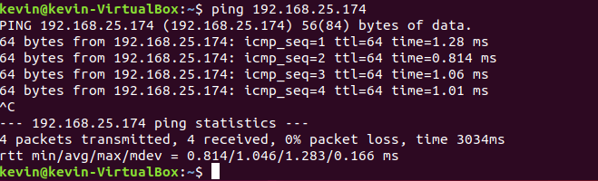

Con red NAT:
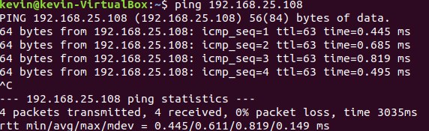
MAQUINA REAL->

MAQUINA VIRTUAL->

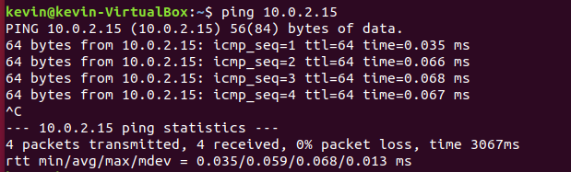

7. Crea un directorio en la máquina real llamado “datos” y crea una carpeta
compartida llamada también “datos” desde “Dispositivos → Preferencias de carpetas compartidas” con las opciones de “Automontar” y “Hacer permanente”. Haz una captura de pantalla donde se muestre la carpeta datos abierta en el sistema anfitrión y la misma carpeta datos abierta en el sistema huésped. Para que se realice automáticamente el montaje es necesario que tu usuario de la máquina virtual pertenezca al grupo “vboxsf” (sudo adduser
tu_usuario vboxsf).

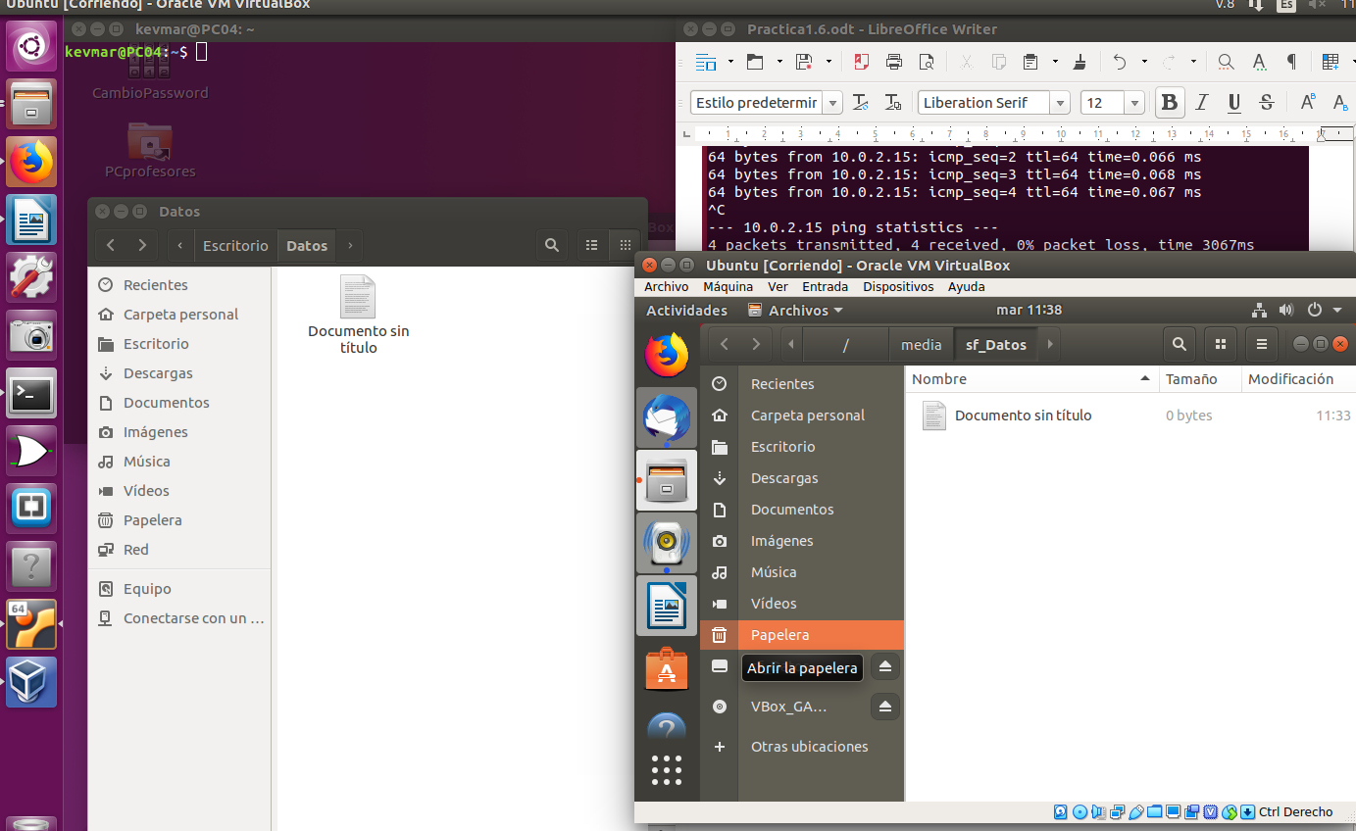

8. Realiza una instantánea y una clonación de la máquina virtual. Realiza cualquier
cambio en el sistema operativo y retrocede a la instantánea creada. Comprueba
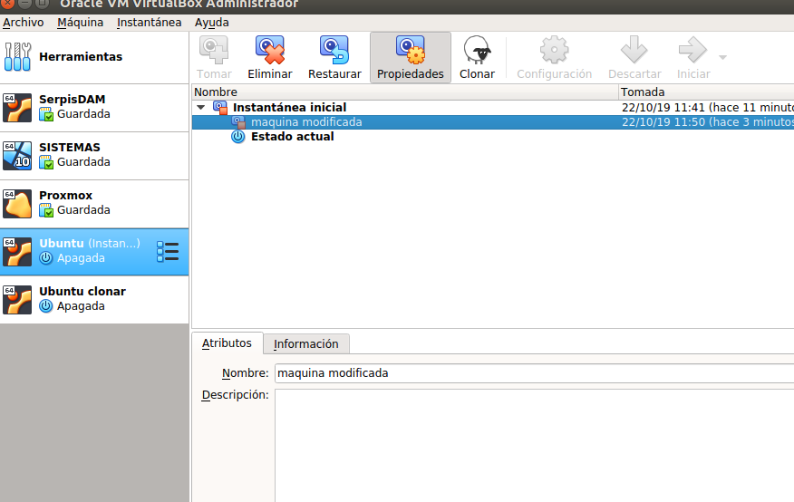
que la máquina clonada arranca.

9. Lee la documentación que aparece en la web de Ubuntu sobre wine:
https://help.ubuntu.com/community/Wine y explica cómo se utiliza y para qué
sirve.

Permite ejecutar gramas diseñados para windows bajo sistemas operativos como Linux.

Emula la API

10. Instala en Ubuntu 18.04 Desktop el programa para Windows “DrAbusePortable.exe”. Obtén una captura de pantalla del programa en ejecución. ¿Qué tipos de Virtualización se están utilizando?

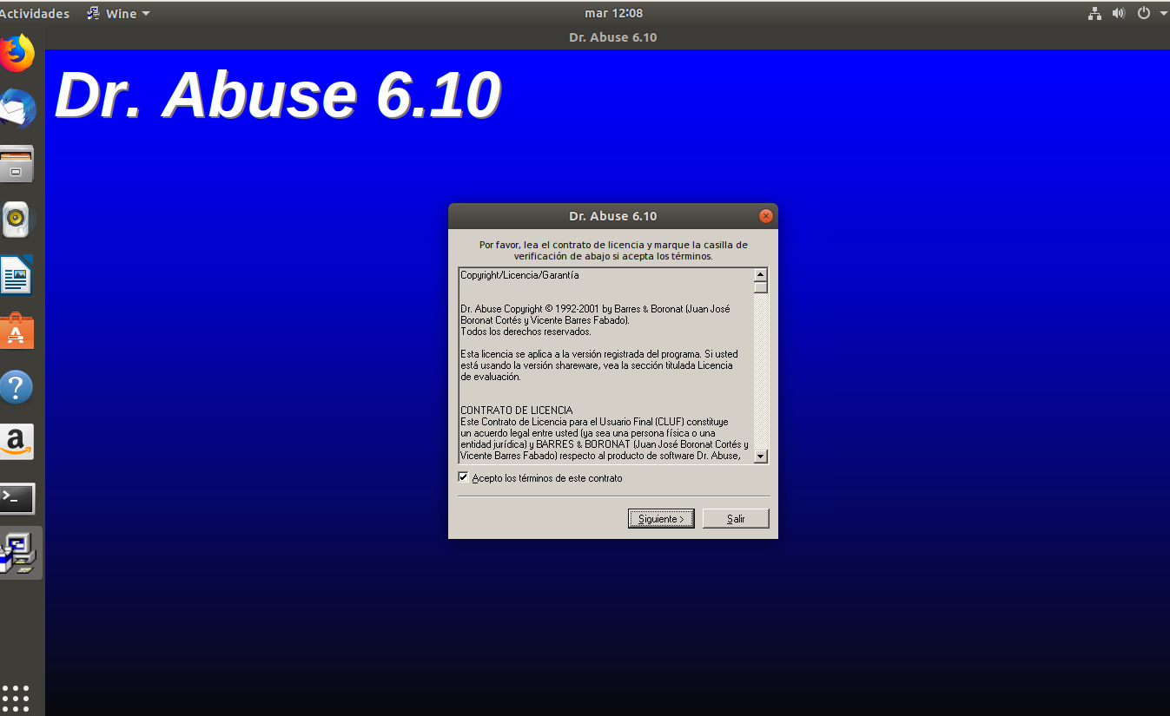
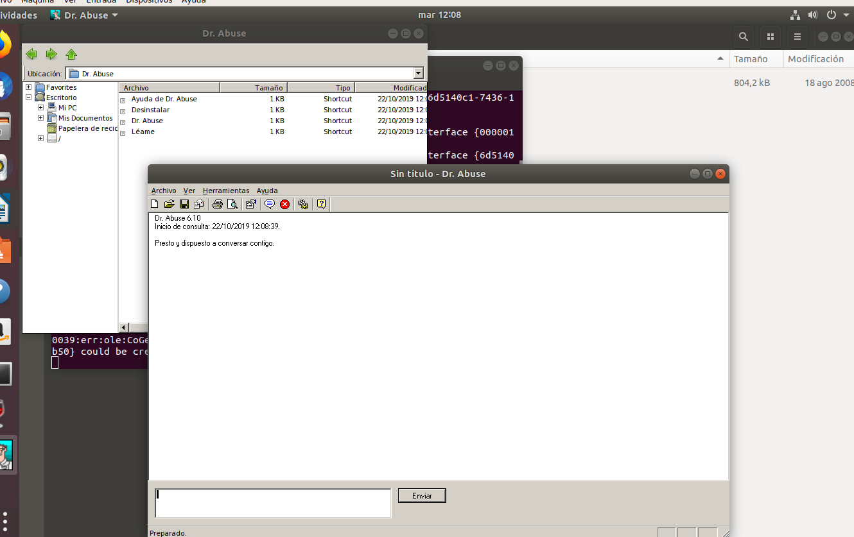

11. Instala Windows 10 Enterprise en una máquina virtual nueva con 2 GB de RAM,
un disco duro de expansión dinámica de 60 GB, 2 procesadores, 128 MB de
memoria de vídeo y con aceleración 3D. Obtén una captura de pantalla del
sistema virtualizado en ejecución tras finalizar la instalación y con las “Guest
Additions” instaladas.

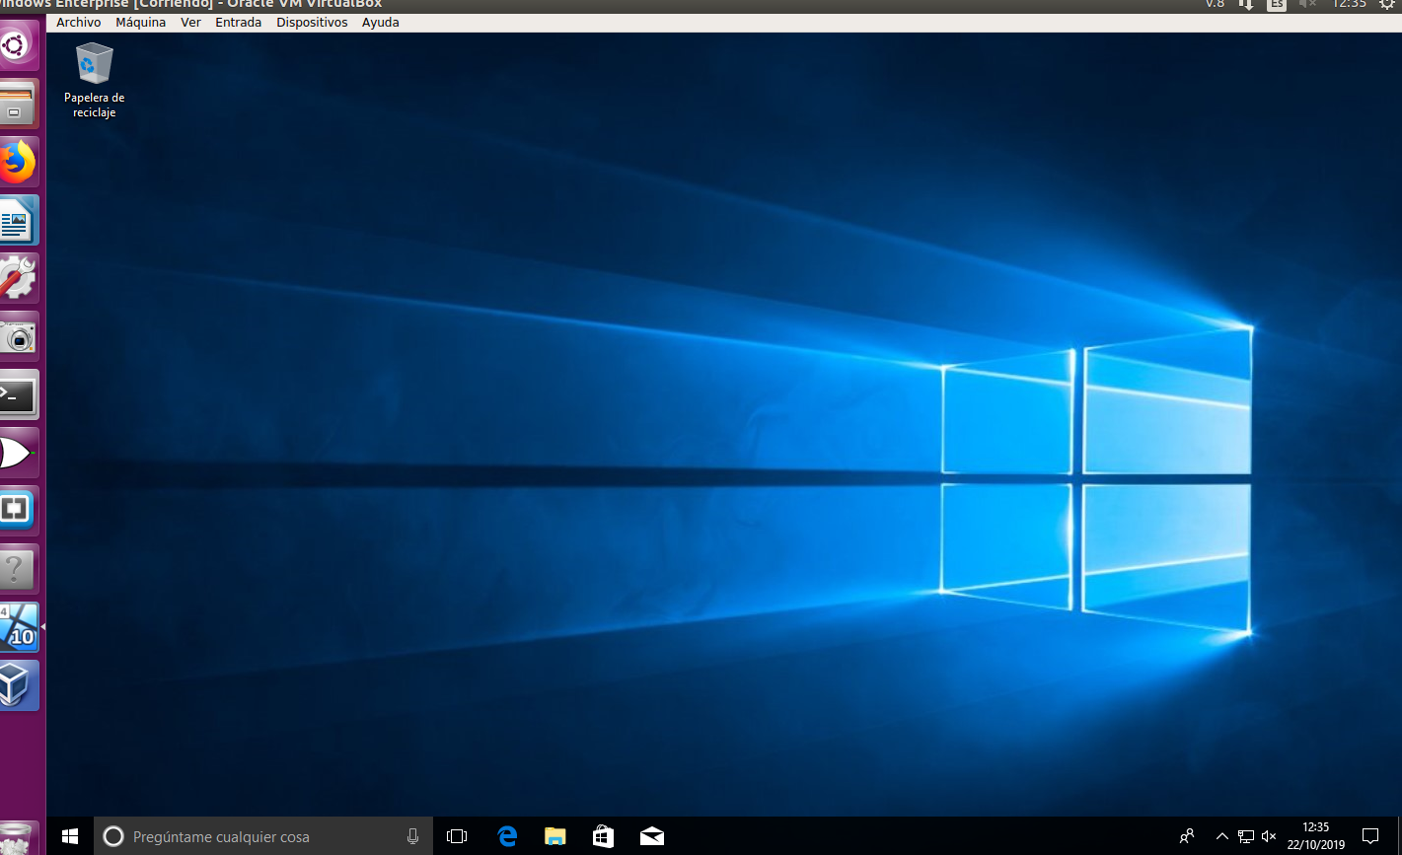

12.Configura la carpeta compartida “datos” usada en los ejercicios anteriores para
que también se pueda utilizar en el Windows 10 instalado. Haz una captura de
pantalla donde se muestre la carpeta datos abierta en el sistema anfitrión y la
misma carpeta datos abierta en el sistema huésped.
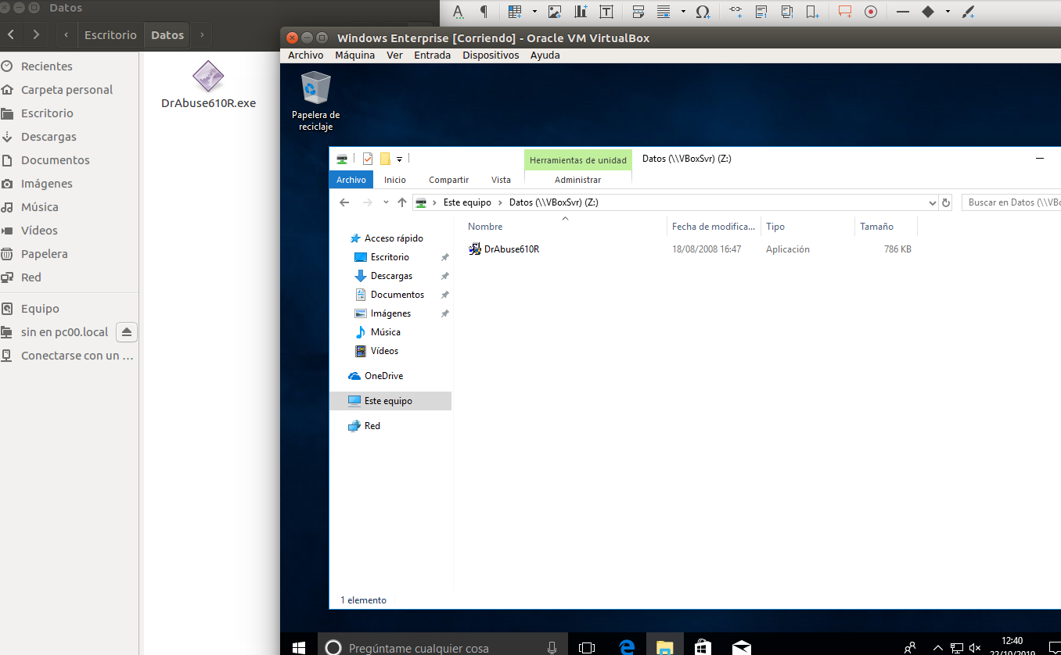

13. Crea una máquina virtual nueva llamada “Router” tipo “Linux” versión “Linux
2.6 /3.x / 4x (32 -bit)”, con 256 MB de RAM, como disco duro selecciona el vdi
que te proporcione el profesor. Configura la red de la siguiente forma:
• Adaptador 1 → Red interna con nombre “LANSISTEMAS”.
• Adaptador 2 → Adaptador puente.

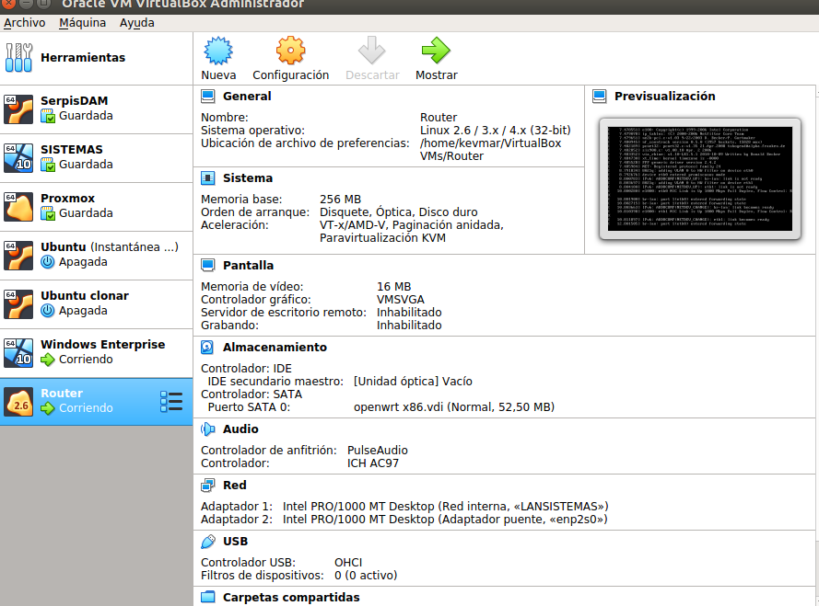

14. Configura la red de las máquinas virtuales de Ubuntu y Windows instaladas en
está práctica como “red interna” con nombre “LANSISTEMAS”. Accede desde
Windows a la interfaz web de configuración del router virtualizado y en
“Network → DHCP and DNS” deshabilita “Rebind Protection”. Comprueba que
las máquinas virtuales acceden a Internet.

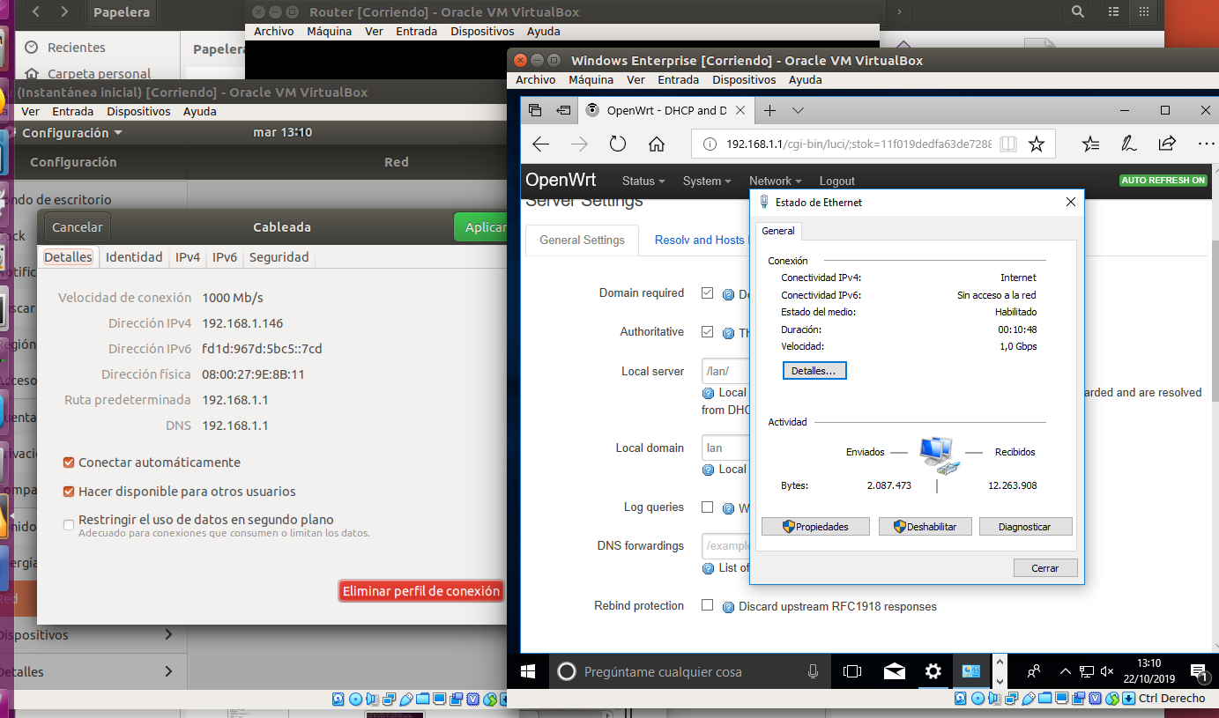

15. Obtén una captura de pantalla de “Archivo → Administrador de medios
virtuales” de VirtualBox. ¿Dónde se almacenan realmente las máquina
virtuales? ¿Por qué el tamaño virtual de los discos es diferente al tamaño
establecido en la instalación?

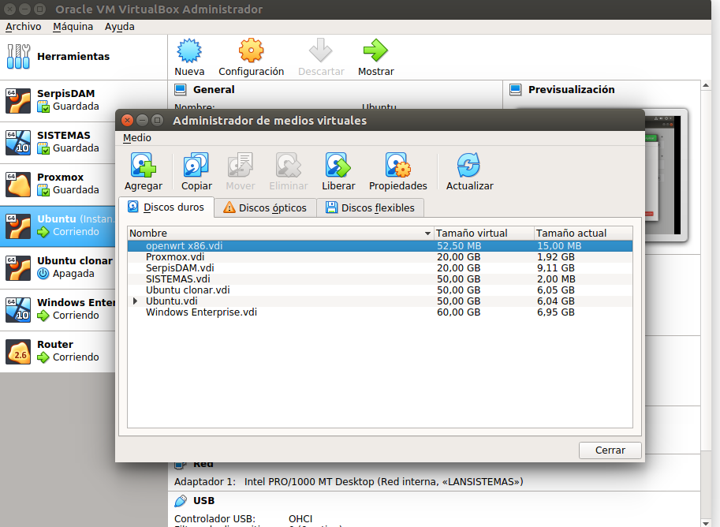

Al instalarlo el tamaño que ponemos es el maximo que puede ocupar, pero no reserva directamente todo el espacio que le hemos dado. A medida que necesita mas tamaño va creciendo hasta llegar al maximo de espacio que nosotros hemos indicado en la instalacion.

16. Elimina desde VirtualBox la máquina virtual “Proxmox” eliminando todos los
archivos. Comprueba en el sistema de ficheros que realmente has eliminado
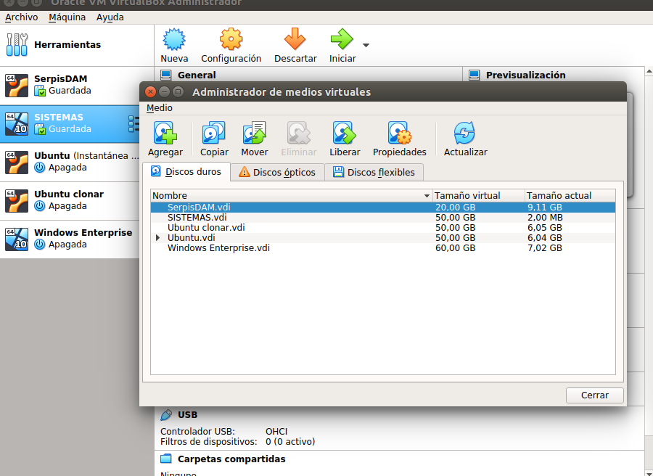
todo.

